ACTIVIDAD 3
import math
num=float(input("Introduce un numero decimal: "))
num_truncado=math.trunc(num)
print("El numero truncado es: ", num_truncado)

ACTIVIDAD 4
num=int(input("Introduce un numero entero: "))
for i in range(0, 11):
print(num, "x", i, " = ", num*i)

ACTIVIDAD 5
num=int(input("Introduce un numero entero: "))
for i in range(0, num, 2):
print(i)

ACTIVIDAD 6
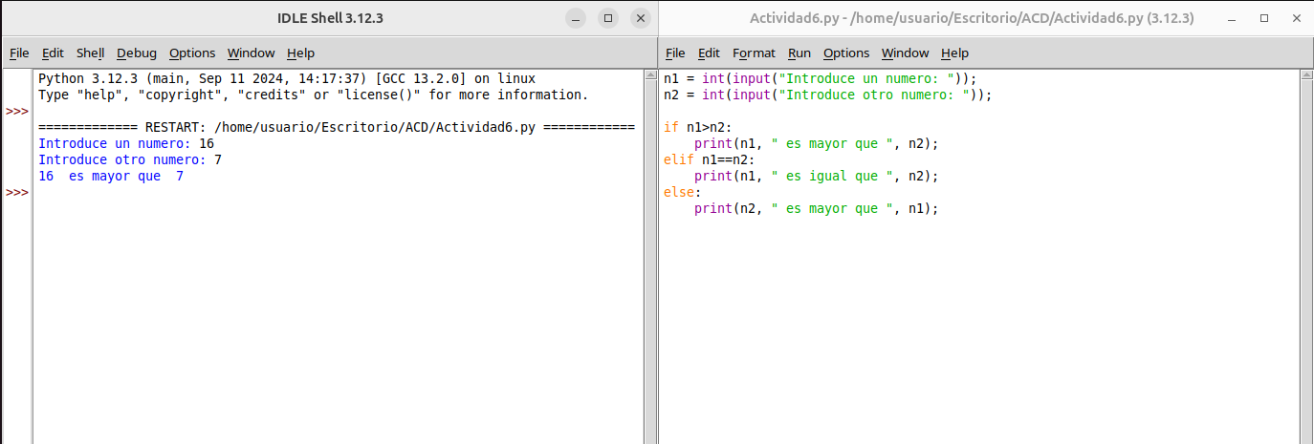

ACTIVIDAD 7
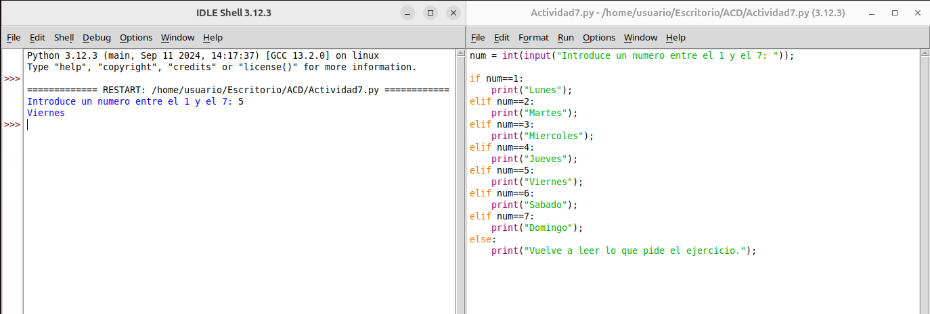
ACTIVIDAD 8
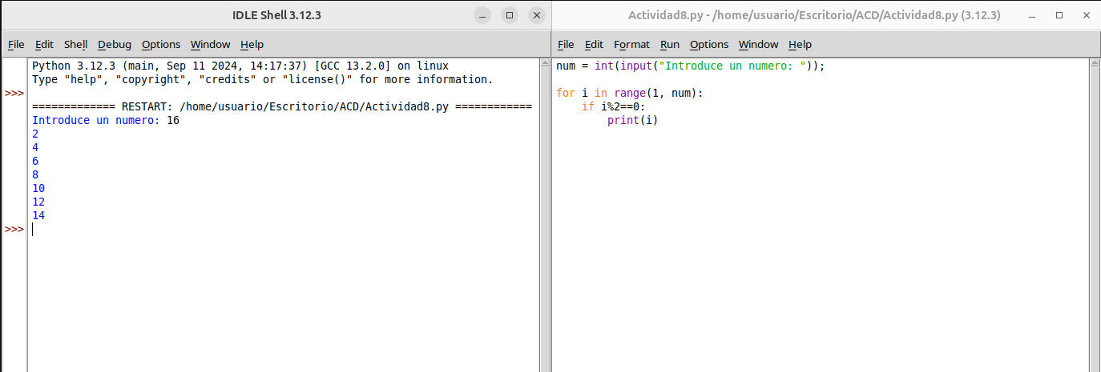

ACTIVIDAD 9
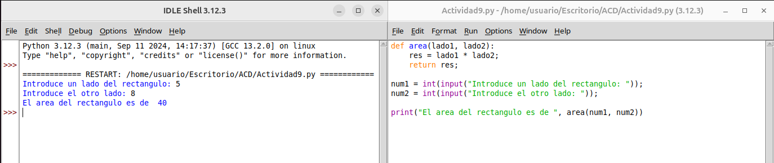

ACTIVIDAD 10
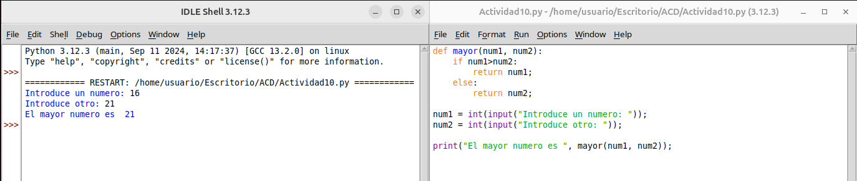

ACTIVIDAD 11
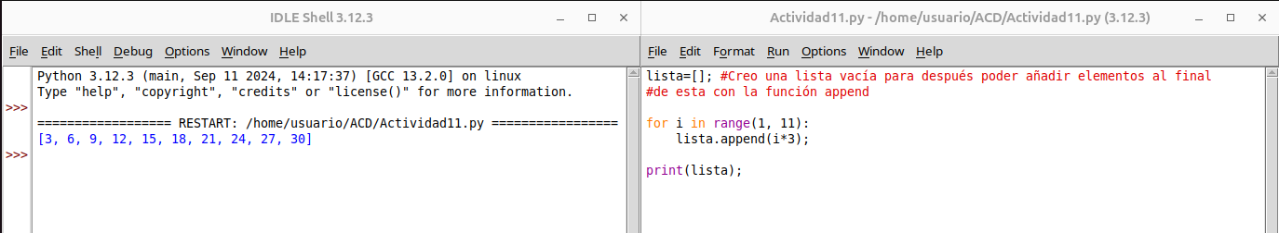
ACTIVIDAD 12
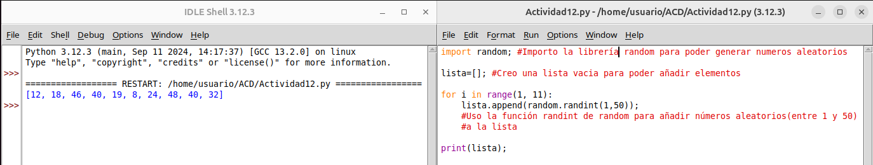

ACTIVIDAD 13
